- 事前準備：
1.為何會選「健走」當作你這次報告的主題呢？
因為健走是一種方便又簡單的運動方式，它是低撞擊且健康的運動，幾乎每個人皆可享受走路的樂趣。
2.它的好處在哪呢？
它的好處在於可以改善心情與心理健康。規律身體活動或走路與死亡率的降低有關，也就是說經常走路的人活的比較久。經常走路可以減低心血管的危險因素，可以降低血壓、膽固醇、體脂肪與中風的機會。同時因為肌力、柔軟度與關節功能的改善，可減少跌倒與受傷臥床機會。身體活動較多與經常走路的人，身體狀況較佳，較獨立可以照顧自己，並參與社交的活動，睡眠的品質也較好，較不容易沮喪和焦慮，心情與心理狀態較正向，這些狀況都是長壽的因素。
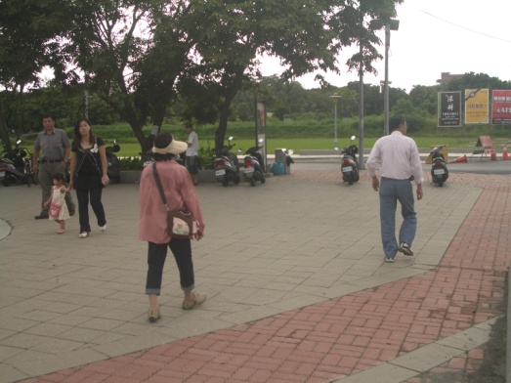
- 採訪主題：要活就要動～談健走
- 採訪對象：平常就在健走的-林桂花
- 實地採訪：

Q.你平常健走的時間是多久？

A.不一定耶！依心情而定。短而幾分鐘，長則一小時吧！

Q.健走時您會做些其他的運動嗎？

A.會呀！我會做些手、頸部的關節運動，讓自己的身體都有運動到。

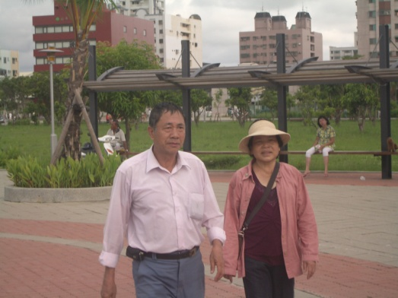
Q.你認為健走有哪些對身心的幫助？

A.我覺得目的還是要健康，而且又可以促進血液的循環，還可以減肥，真是好處多多啊！

- 心得分享：

在經過採訪之後，我發覺健走真的是一個一舉多得的運動。因為它又不受場地的限制，也不用任何的費用。不管是在客廳、公園還是小巷，都可以來健走，而且老少婦幼都很適合，因為假如是騎腳踏車的話，老人的腳會沒有力氣，但是健走，老人不但可以慢慢的走，而且又可以邀老伴一起去公園走走，這不但可以增進感情，又可以防止老人因為孤單而生病的機率呢！不只如此，它又可以讓身體健康，所以我覺得它真的是一個不錯的運動。


